第6讲
寄存器与房间

单片机中的数据运算，它的数据是存放在什么地方，寄存器!

寄存器名称、地址、值

寄存器有地址、名称、寄存器数值等等不同的属性，初学者一下不容易搞清楚，这里我们将寄存器与房间来做一个比较。
【关于房间的描述】
某教学大楼，有许多房间，每个房间有地址编号，同时也有命名，例如地址为401号的房间，是高一（1）班，房间里面有28个人。
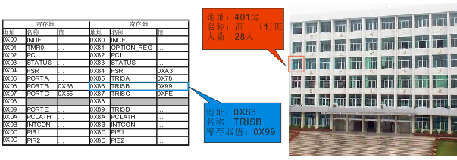

【关于寄存器的描述】某单片机，有好多个寄存器，寄存器有地址，也有命名。例如地址为0X86的寄存器，名称为:TRISB，其数值是0X99

【房间】
201是语文组；202是数学组；203是物理组，不是每个房间都有名称，但都有地址（房间编号）。
【寄存器】
地址0X01寄存器是TMR0；地址0X02寄存器是PCL，不是每个寄存器都有名称，但他们都有唯一的地址。

【寄存器的值与寄存器地址】
高一（1）班：402房间有28个人。其中：402是房间的编码，28个人是房间内的人数（值）。不要搞混。
TRISB：地址0X86寄存器的值是0X99。其中0X86是地址，0X99是寄存器的值，两者不要搞混。

通用寄存器与特殊寄存器
寄存器分为通用寄存器和特殊寄存器。通用寄存器开放给用户，用于存放运行过程的中间数据等等。而特殊寄存器是用来存放单片机自身运行时的参数或结果。
当然不是说用户不能使用特殊寄存器，恰恰是开发者通过操作（读、写）特殊寄存器，达到控制单片机的目的。我们还是看看下面的比喻吧：

【房间】教学大楼的房间分为两类：老师用的房间、学生用的房间
【寄存器】寄存器分两类：特殊寄存器、通用寄存器
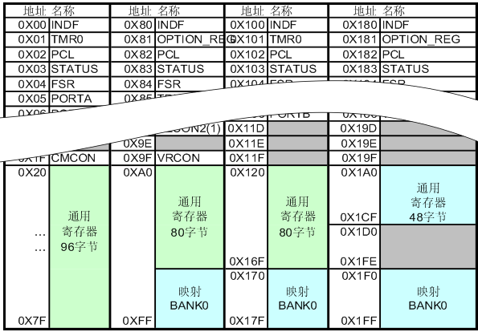
上图是PIC16F628A的寄存器示意图，其中:
黑色部分：这些寄存器不可使用，没有开放；
白色部分：特殊寄存器，每个特殊寄存器的具体含义，以后会介绍
浅绿色部分：通用寄存器

下面，我们还是用教学大楼的房间来做比喻：

给通用寄存器取名
在上一页的图中，我们会发现凡是通用寄存器都没有名称，只有地址。例如地址为0X20的通用寄存器，就没有名称。
在使用中，读、写某个寄存器时，你可以该寄存器的地址，也可使用寄存器的名称。如果没有名称，我们可以给寄存器取一个名称。
给寄存器取名，需要用到一条伪指令：EQU。例如给地址为0X20的寄存器取一个名称为Tmp1，可以在程序的顶部中加入一行：
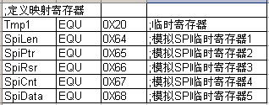
注意，寄存器命名的大小写，一旦命名后，之后的应用必须严格按照命名时的大小写，否则程序编译时会出错。

什么是映射寄存器
在上页的图中，我们会发现“映射”寄存器。那么什么是映射寄存器呢。
“映射”寄存器就是实际上不存在的寄存器，但提供一个虚拟的地址编号，读、写时只想另一个寄存器。
例如：地址为0XFF、0X17F、0X1FF的寄存器都是不存在的，只提供一个虚拟的映射关系，当读写这些寄存器时，其实就是读写0X7F寄存器。
为什么要设立映射寄存器，当然自有妙用，后面会介绍。

